NAVODILA ZA DELO V PONEDELJEK, 4. 5. 2020

POZDRAVLJENI! 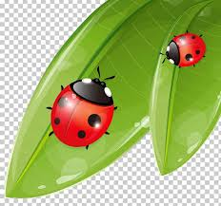
ČAS MED POČITNICAMI BRZI Z DVOJNO HITROSTJO, VSAJ TAKO SE MENI ZDI. UPAM, DA STE SE VSAJ MALO ODDAHNILI OD ŠOLSKIH OBVEZNOSTI IN SE ODPOČILI. SEDAJ JE SPET TU ŠOLA NA DALJAVO. A KOT KAŽE, PRIDE KMALU NA VRSTO TUDI »ŠOLA NA BLIŽINO«. KOMAJ ČAKAM!!!!
OBJEM VSEM IN OSTANITE ZDRAVI, PA VESELO NA DELO!
UČITELJICA METKA

SPOZNAVANJE OKOLJA
PREMIKAM IGRAČE
- POGLEJ OKROG SEBE IN POIŠČI ČIM VEČ RAZLIČNIH IGRAČ.
- ZLOŽI JIH NA KUP V SOBI. IZBERI POSAMEZNO IGRAČO, JO VZEMI V ROKE IN POVEJ NA KAKŠEN NAČIN SE PREMIKA.
- RAZDELI JIH V SKUPINE GLEDE NA PODOBNOST NJIHOVEGA GIBANJA.
NPR. LUTKO DAMO NA ROKO. KO PREMAKNEMO ROKO, SE PREMAKNE TUDI LUTKA.
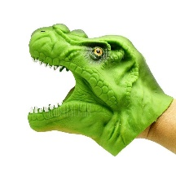
RUBIKOVO KOCKO PREMIKAMO Z ROKAMI IN JO SESTAVLJAMO.
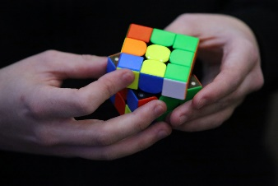
LEGO KOCKE PREMIKAMO Z ROKAMI IN JIH SESTAVLJAMO.
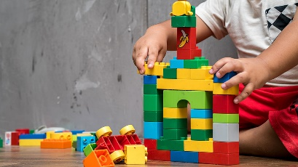
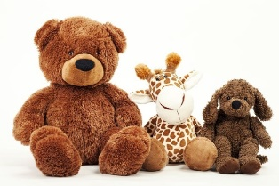 IN 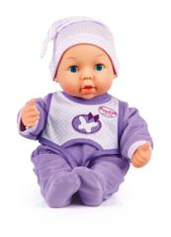
PLIŠASTE IGRAČE IN DOJENČKE:
- NOSIMO
- PESTUJEMO
- GUGAMO,…
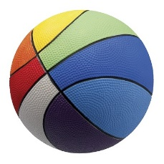ALI 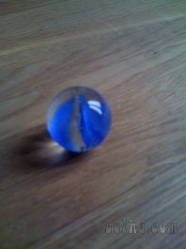

ŽOGO ALI FRNIKOLO:
- KOTALIMO
- POTISKAMO
- MEČEMO
- BRCAMO
- VRTIMO,…
PREVOZNA SREDSTAVA
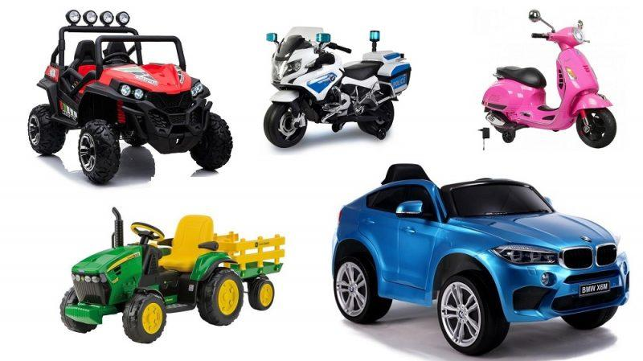
- POTISKAMO
- VLEČEMO
IGRAČE NA BATERIJE
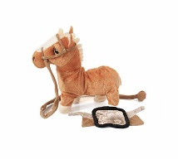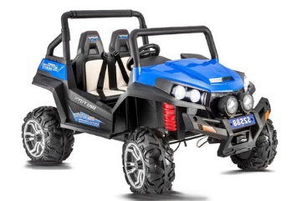
KO JIH PRIŽGEMO, SE ZAČNEJO PREMIKATI GLEDE NA UKAZ, KI GA DOLOČIMO Z GUMBKI
IGRAČE NA DALJINCA OZIROMA IGRAČE Z UPRAVLJALNIKOM
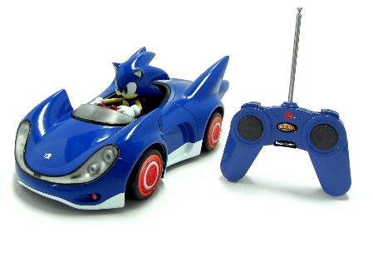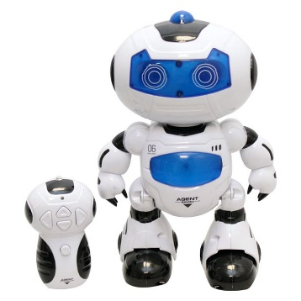
TE IGRAČE LAHKO PREMIKAMO S POMOČJO UPRAVLJALNIKA.

IGRAČE LAHKO TUDI
- POTISKAMO 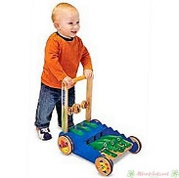

- VLEČEMO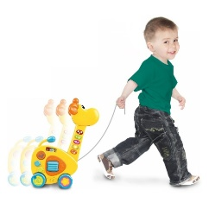

OGLEJ SI SLIKE IGRAČ.
- POKAŽI IN POIMENUJ IGRAČE, KI JIH VLEČEŠ.
- POKAŽI IN POIMENUJ IGRAČE, KI JIH POTISKAŠ.
- POKAŽI IN POIMENUJ IGRAČE, KI JIH NOSIŠ.
- POKAŽI IN POIMENUJ IGRAČE, KI JIH BRCAŠ.

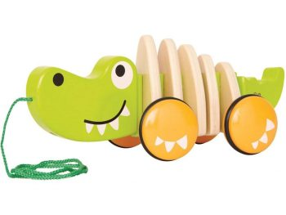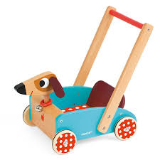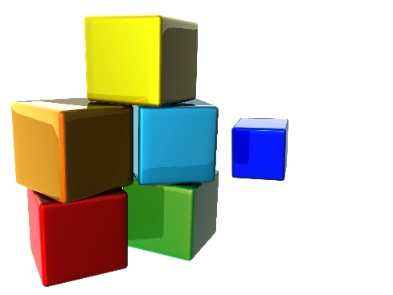

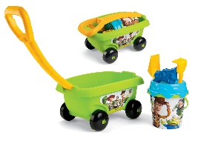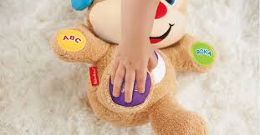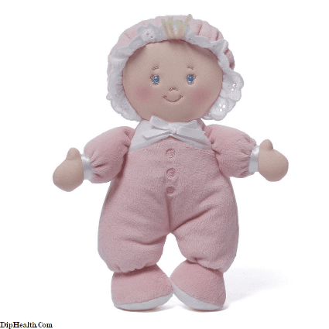

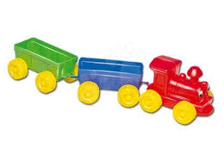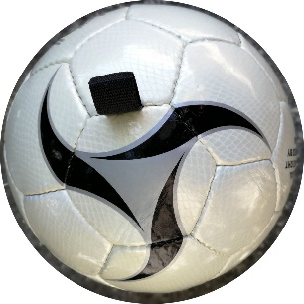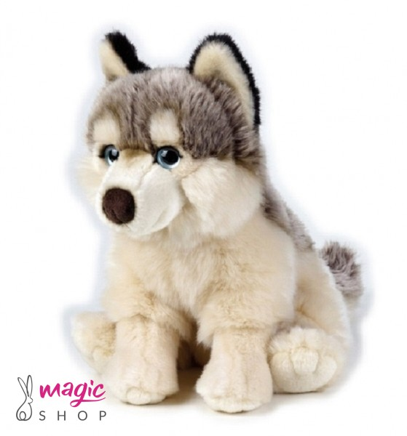

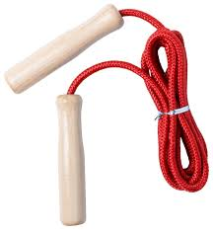

SLOVENŠČINA
VELIKA TISKANA ČRKA H SLOVENŠČINA
LINK – ZALOŽBA DZS, UČENJE ČRK
Prosim, da pred vsakim učenjem nove črke odprete ta link, poiščete črko, vaš otrok pa naj si posnetek parkrat ogleda.

https://nasaulica.si/datoteke/Prikaz_pisanja_crk/story_html5.html
ČRKA H
- Iščemo besede, ki se začno na glas H.
- Napolnimo ladjo, da bo čim prej prišla polna v pristanišče – V pristanišče pluje ladja S HRUŠKAMI, HRČKI, Otrok mora ugotoviti pravilo – Na ladjo vzamemo samo tiste stvari, ki se začnejo na glas H.
- Govorite jim besede z glasom H nekje v besedi; ko jo sliši naj naredi počep. Če jih je v besedi več, je toliko počepov.
- Pisanje črke po zraku, mizi,…
- Zvezek s pikapolonico – Otroku naredite en velik H, ki ga 15 x prevleče; na koncu mora priti ena debelejša črta.
- Okrog nariše vsaj 5 različnih stvari, predmetov, rastlin, živali,…., ki se začnejo na črko H in spodaj napiše z besedo. H je rdeče barve.
- Reši UL za prepoznavanje glasov.
- Risanje črk, ki smo jih obravnavali, po hrbtu. Prosim otroku povejte eno črko, on naj vam jo nariše na hrbet. Če se zmoti, mu jo ponovite in naj poskusi ponovno.

GLASBENA UMETNOST
GLASBILA

- DANES BOŠ PONOVNO ODPOTOVAL V SVET GLASBIL.
- ZA ZAČETEK POTOVANJA REŠI NASLEDNJO UGANKO. NA SLIKI SO DELČKI INŠTRUMENTOV. UGOTOVI ZA KATERE INŠTRUMENTE GRE.

- 2. 3. 4.

- GLASBENE INŠTRUMENTE RAZDELIMO V RAZLIČNE GLASBENE DRUŽINE:
- TROBILA (NANJE TROBIMO): TROBENTA, TUBA ROG, POZAVNA
- PIHALA (VANJE PIHAMO): KLARINET, KLJUNASTA FLAVTA, PREČNA FLAVTA, SAKSOFON)
- INŠTRUMENTI S TIPKAMI: KLAVIR, ORGLE, HARMONIKA
- TOLKALA (NANJE TOLČEMO): BOBNI, ČINELE, PALČKE,…
- BRENKALA (BRENKAMO PO STRUNAH): KITARA, CITRE, HARFA
- GODALA (PO NJIH VLEČEMO Z LOKOM): VIOLINA, VIOLA, VIOLONČELO, KONTRABAS

- ČE ŽELIŠ, SI ŠE ENKRAT LAHKO OGLEDAŠ SPODNJI POSNETEK.

https://www.youtube.com/watch?v=F-5JLRHE5rg&feature=youtu.be

- ZA KONEC PA ŠE PREVERI SVOJE ZNANJE O INŠTRUMENTIH. POVEŽI, S PRSTKOM IN ČISTO NA RAHLO, IME INŠTRUMENTA IN NJEGOVO SLIKO.

TROBENTA | 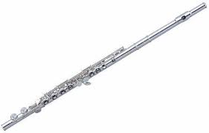
ORGLE | 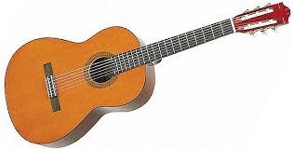
VIOLINA | 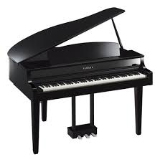
PREČNA FLAVTA | 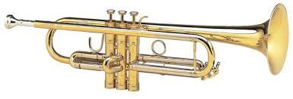
HARFA | 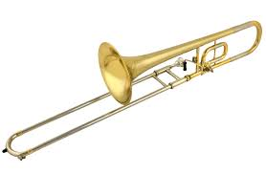
KITARA | 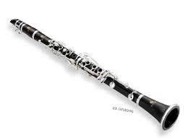
ROG | 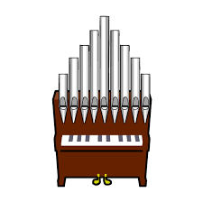
KLARINET | 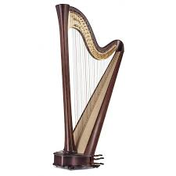
KLJUNASTA FLAVTA | 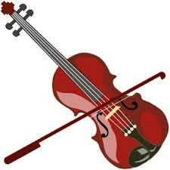
KLAVIR | 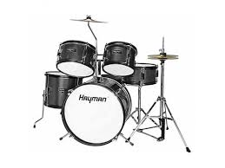
BOBNI | 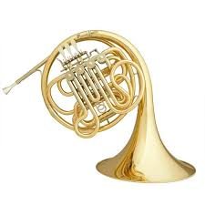
POZAVNA | 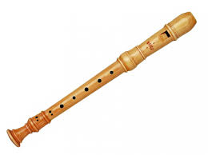

ŠPORT
GOZDNE OLIMPIJSKE IGRE
NAVODILA NAJDEŠ V DATOTEKI ZA PODALJŠANO BIVANJE – PRVA SLIKA.

